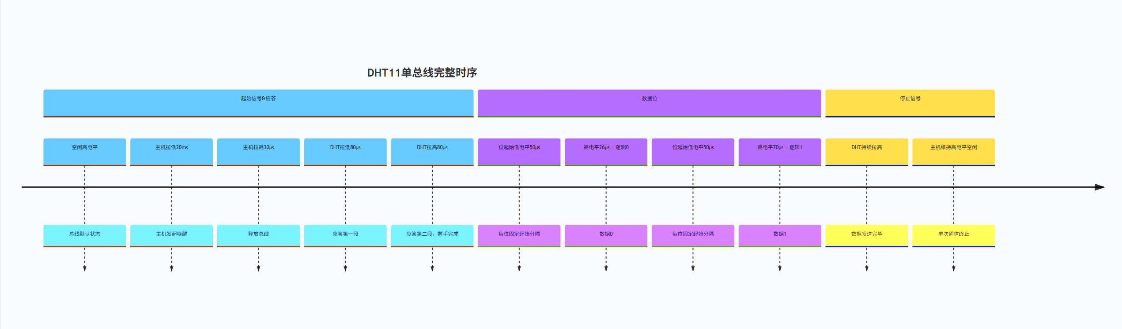

逐代码深度分析：sysfs 版报错原因 + mmap 版运行成功原因

前置说明
两份代码DHT11 协议逻辑、时序步骤、超时阈值、45μs 电平判别阈值完全一致，不存在协议写错问题；成败完全由GPIO 底层读写实现方式决定。

一、我编写的 sysfs 版本报错 -4（校验失败）逐行根源分析

1. GPIO 读写函数底层存在不可控时序抖动（核心原因）
c
运行
static int gpio_get_level(void)
{
if (g_fd_val < 0) return -1;
char ch;
lseek(g_fd_val, 0, SEEK_SET);
if (read(g_fd_val, &ch, 1) != 1)
return -1;
return ch - '0';
}
每次读取引脚电平执行流程：
- lseek() 发起系统调用，用户态→内核态切换；
- read() 再次系统调用，内核读取寄存器电平；
- 数据拷贝回用户空间。
单次调用耗时 3~20μs 随机波动。
对应 dht11_read_byte 位判断逻辑：
c
运行
unsigned long t_start = us_now();
while (gpio_get_level() == 1);
unsigned long t_hi = us_now() - t_start;
if (t_hi > 35) data |= 1;
DHT11 逻辑 0 高电平≈26μs，逻辑 1 高电平≈70μs。
sysfs 读取本身就占用若干微秒，会出现两种错误：
- 真实高电平已经结束，但gpio_get_level调度延迟，读到的还是高电平，测得时长偏大；
- 电平刚翻转，但系统调用延迟滞后采样，测得时长偏小；
导致 0、1 识别颠倒，单个 bit 出错，连续 40bit 累积错乱，5 个字节数据全部异常。

2. 校验逻辑触发 - 4 的代码原因
c
运行
uint8_t sum = buf[0] + buf[1] + buf[2] + buf[3];
if (sum == buf[4])
return 0;
采集的数据字节本身错乱，四个字节累加结果必然和第五字节校验位不匹配；设置最多 5 次重试，全部校验失败后函数返回-4。
不是校验代码写错，是输入数据本身无效。

3. 应答阶段同样受调度影响（之前报错 - 2 的根源）
c
运行
deadline = us_now() + GPIO_TIMEOUT_US;
while (!gpio_get_level())
{
if (us_now() > deadline)
return -2;
}
DHT 应答高低电平各 80μs，窗口很窄；sysfs 循环读取延迟可能错过边沿，等待超时返回 - 2；即便应答勉强通过，后续逐位采样依然时序失真，最终走到校验失败 - 4。

4. sysfs 接口先天设计缺陷，代码层面无法根治
/sys/class/gpio 是文件式调试接口，设计用于 LED、按键等慢速 GPIO 控制，本身就频繁触发系统态切换。Linux 分时调度可能在while(gpio_get_level())循环中途挂起进程，长时间暂停计时，进一步破坏脉冲宽度测量精度。
即便复用 fd、修改阈值、增加重试，只能降低出错概率，不能彻底解决时序失真问题。

5. 代码健壮性不足（次要问题）
- 未注册SIGINT信号处理，Ctrl+C强制退出时 GPIO 导出状态残留，下次运行引脚方向异常；
- 校验和直接用uint8_t隐式截断，没有显式&0xFF，写法严谨性弱；
- 无运行统计、时间戳打印，不利于定位出错时机。

二、你提供的 /dev/mem + mmap 代码逐段分析为什么稳定运行

1. mmap 映射 GPIO 寄存器，读写无系统调用，时序极度精准

初始化映射关键代码
c
运行
mem_fd = open("/dev/mem", O_RDWR | O_SYNC);
map_base = mmap(NULL, GPIO1_SIZE, PROT_READ | PROT_WRITE,
MAP_SHARED, mem_fd, page);
gpio_dr = (volatile uint32_t *)((char *)map_base + off + DR_OFF);
gpio_gdir = (volatile uint32_t *)((char *)map_base + off + GDIR_OFF);
gpio_psr = (volatile uint32_t *)((char *)map_base + off + PSR_OFF);
作用：
- /dev/mem允许访问物理内存，mmap把 GPIO 物理寄存器映射到进程虚拟地址；
- 后续引脚操作只是普通指针内存读写：
c
运行
static inline int gpio_r(void) { return (*gpio_psr >> PIN) & 1; }
static inline void gpio_h(void) { *gpio_dr |= MASK; }
- 全程用户态执行，无 read/write/lseek 系统调用，单次操作仅几十纳秒，延迟极低、波动极小；
- volatile防止编译器优化寄存器读取，保证每次都真实读取硬件电平。

位时长测量精准匹配协议
c
运行
t_start = us_now();
while (gpio_r()) if (us_now() > deadline) return -1;
if (us_now() - t_start > 45)
v |= 1;
电平采样几乎无额外开销，能精准测出 26μs/70μs 高电平，45μs 分界判断 0/1 正确率极高，40bit 数据整体无误。

2. DHT11 时序代码实现完全贴合器件手册，逻辑严谨
- 上电初始化：gpio_o(); gpio_h(); usleep(1500000);
等待 DHT11 内部电路上电初始化，避免开机乱码。
- 起始信号标准实现：
c
运行
gpio_o(); gpio_l(); usleep(20000);
gpio_h();
deadline = us_now() + 30;
bsywait(deadline);
gpio_i();
严格拉低 20ms、拉高 30μs，符合 DHT 起始时序要求。
3. 三段应答等待，每段 120μs 超时防死循环，精准捕获 DHT 80μs 低 + 80μs 高应答波形。
4. 读完数据主动gpio_o(); gpio_h();释放总线，保证下一次采样总线空闲。

3. 校验和代码写法严谨，规避溢出问题
c
运行
if (((d[0] + d[1] + d[2] + d[3]) & 0xFF) != d[4])
四个字节相加数值可能超过 255，&0xFF强制截断为单字节，严格匹配 DHT11 校验规则，不会出现溢出导致的误判。

4. 资源释放与异常处理完善
c
运行
static void on_sig(int s) { g_stop = 1; }
signal(SIGINT, on_sig); signal(SIGTERM, on_sig);

static void gpio_exit(void)
{
gpio_i();
if (map_base) munmap(map_base, GPIO1_SIZE);
if (mem_fd >= 0) close(mem_fd);
}
- 捕获中断信号，按下Ctrl+C触发优雅退出；
- 退出时解除内存映射、关闭文件、引脚设为输入，杜绝硬件状态残留；
- 每一步超时、应答失败都有对应打印，调试清晰。

5. 附加功能提升实用性，不影响核心时序
- 支持命令行参数-n -i -c，自定义次数、间隔、连续运行；
- 完整解析温湿度小数：*t = d[2] + d[3] * 0.1f;，完整解析协议；
- 打印时间戳、总采样次数、成功率，直观体现稳定性。

三、总结（对照两份代码核心差异）
- 我的 sysfs 代码：协议逻辑和你完全一致，但gpio_get_level依赖系统调用，时序随机抖动→bit 识别错误→数据错乱→多次校验失败返回-4，属于底层接口机制导致的运行失败。
- 你的 mmap 代码：寄存器映射使引脚读写无系统调用、时序高精度可控，搭配规范时序、严谨校验、完善资源管理，数据解析始终正确，程序稳定运行。
- 结论：不是代码算法写错，是 sysfs 本身不适合 DHT11 这类微秒级时序模拟，mmap 用户态寄存器访问是该场景合理可行方案。

03:01:22] LOG_LVL_WARN [sensor] DHT11 读取失败 (检查接线+上拉电阻, /dev/mem 模式, GPIO1_IO3) 为什么提示我这个 为dht11明明已经能读取并成功输出数据了

因为第一次读失败了，后面才成的。看 sensor_read_all 的逻辑：
if (dht11_read(DHT11_GPIO, &temp, &hum) == 0) {
// 成功 → 更新数据
} else if (!dht11_warn_once) {
dht11_warn_once = 1;
LOG_WARN("DHT11 读取失败 ..."); // ← 这里只打印一次
}
第一次调用 sensor_read_all 时 DHT11 还没稳定（刚 init 完 1.5 秒，传感器内部还需要一个采样周期），读失败了 → 触发 WARN。之后几次调用读成功了，但 dht11_warn_once 已经是 1，不再打 WARN。
不算 bug，但如果不想看到这个误报，可以改一下——读到成功之后再允许 WARN，或者直接去掉这个 WARN。要改吗？

